环境污染的调查与研究报告
08国专开拓者服务团队

随着人民生活的提高，环境问题越来越引起人民的关注。美好的环境有助于我们生活质量的提高，对我们身体健康也有着很重要的因素，但是当你踏出家门：门前的河成了臭水沟，楼下公交车来往那烦人的报站声，小区内那一堆堆装修后的垃圾，还有那让人喘不过气来的热天气。哎，就在方圆几平方米，噪声污染 .水源污染 .大气污染 .固体垃圾污染真是一应俱全，无所不有啊！我们对于这一系列的问题来进行调查和研究。希望我们的研究能够对环境有一些帮助，也能让更多的人认识到环境的重要性，要保护环境。也希望随着我们的研究发现环保局存在那方面的不足，希望尽我们所能的提出几条建议，改善环境，尽一个公民应尽的责任。
活动时间：2010年7月14日——2010年8月25日
调查地点：河南省部分地区（洛阳、安阳、卫辉）
项目类别: 绿色环保类
这次环境污染的调查主要围绕两个方面，就是空气污染和水污染。具体调查如下：

调查对象：水污染
水是基础性的自然资源和战略性的经济资源，对维系人类生存、保障经济建设和维护社会发展及生态环境平衡具有中心作用和综合作用。然而随着工业化、城市化加快，水资源短缺、污染严重的问题越来越突出。在我国，也面临着水污染尚未得到有效遏制，水环境持续恶化与改善城市人居环境，保证安全供水，提高公共健康水平的要求日益迫切的矛盾。水的问题对我国经济社会可持续发展的限制、对人民健康和社会稳定的潜在威胁越来越明显。
- 河南省卫辉市
时间：2010年7月24 ——8月15日
调查人员：倪娟、刘静、张娟娟、付浩源
我们几个在放假前就分好工，有的负责发调查问卷，有的负责采集照片，虽然整个过程比较复杂，不过也是各有所获。本次调查详细如下：
首先，是关于卫辉渭河的实地调查，在以前，污染情况十分严重。垃圾遍布河道，臭味扑鼻，水面出现了令人作呕的泡沫,不时有气泡升上水面，更有一些动物的尸体漂浮其上。即使是生长作物也是有毒的，根本不能食用。而离河流较远的一些工厂企业为了节省成本，直接占用耕地挖成深坑用作排放污水，这些污水长期囤积下渗造成严重的地下水污染。附近的农田灌溉井出来的水会泛起很大的泡沫，稍浅一点的灌溉井甚至会有难闻的气味逸出。但现在却有了一些改善。我们可以看一下采集的照片
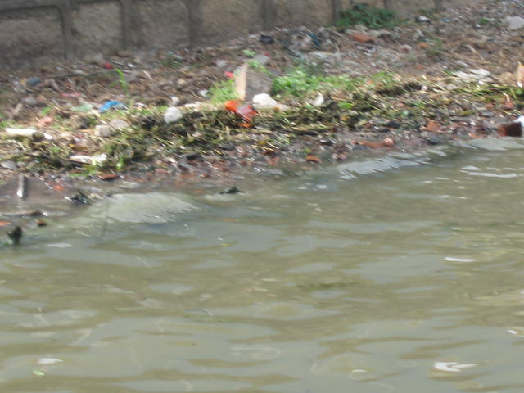
（图一：以前，很多垃圾都到在河里）

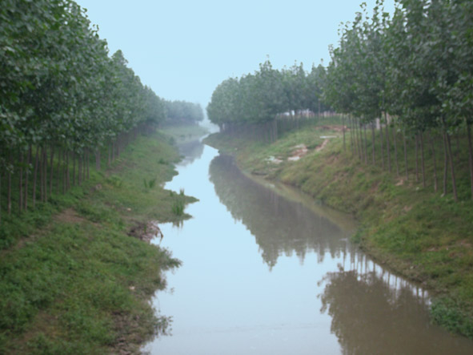
图二：卫辉市现在的渭河
和以前的渭河相比，已经强很多了，不过主要还是靠人们的自觉来维持。
调查分析：经过实地调查发现造成水污染的主要原因包括工业污染源，农业污染源和生活污染源三大部分。
河流上游工厂的废水不经处理直接排放，污水经管道排入河中。河流附近大量农田，农民使用的化肥、农药等化学物质流入其中。农药污水中，含有大量的有机质、植物营养物及病原微生物，加上含有大量氮、磷、钾的生活污水的排放，大量有机物在水中降解放出营养元素，促进水中藻类丛生，植物疯长，水体富营养化，使水体通气不良，溶解氧下降，甚至出现无氧层。以致使水生植物大量死亡，使鱼类大量死亡，水面发黑，水体发臭形成“死河”，进而变成沼泽。当地百姓的环保意识差，经常将生活垃圾倒入河中并在河边堆埋垃圾，而垃圾掩埋的地方渗出的水中含有很高浓度的有机物，因此也为水污染源之一。
工业废水为水域的重要污染源，工业废水中的污染物可能来自原料、副料成品、中间产品、副产品或其他使用于工业制造的物料。具有量大、面广、成分复杂、毒性大、不易净化、难处理等特点。而农业和生活污染主要是因为当地人民环保意识差，认识不到水污染的严重性，而造成的无意识污染。
水污染给当地百姓带来很大的危害。污水下渗造成地下水严重污染，使生活用水困难，给农田的灌溉造成严重影响。河水污染严重滋生大量蚊虫，河水散发刺激性气味，对人们的健康产生不利影响。通过饮水或食物链，污染物进入人体，使人急性或慢性中毒，甚至诱发癌症。被寄生虫、病毒或其它致病菌污染的水，会引起多种传染病和寄生虫病。
我们又结合了网上的材料总结了一下水污染防止措施与建议：
1． 加大工业废水的治理力度
加快工业废水处理厂的建设对于改善水环境状况有着十分重要的作用。目前随着当地人民人口的增加和生活水平的提高，以及我镇皮革业的进一步的发展，我镇的生活废水和工业废水的排放量正在不断地增加，而我镇的污水处理厂却没有相应地增加，这必然会导致水环境质量的继续下降。因此建设更多的污水处理厂是迫在眉睫的事。水污染防治上采取強制事先完成妥善规划的要求本着预防胜于治疗的原理，因此对于新设或扩建的皮革厂等类似污染性工业，采取事先审查与预防措施。
2． 改善河道环境
为了改善河道环境，应尽快开展河水、河岸等全方面的治理工作。首先，对污染源进行处理，杜绝工厂、养猪场把污水、粪渣直接排放到河流中，应集中处理，避免其对环境的不利影响。然后，对河边、河道中已废弃的建筑材料进行清除，并对水道进行整改，进一步将河内的垃圾、淤泥清除，可动员沿岸居民及利用大型机器清除。最后在河边种树，植草皮，建立绿化带，避免水土流失。
3． 污染处理方面
鼓励采取提高资源有效利用及副产物回收方式，以减少废污物的排放实行工业减废策略。 许多污染行为，本身即为生产过程中各种有价资源的流失损耗，无形中增加了生产成本又造成了严重的污染行为。防治要从工厂內部的厂內改善做起，包括协助辅导工厂改良制造方法，程序及改进生产管理，提高效率以减少污染物排放。
4． 加强公民的环保意识
改善环境不仅要对其进行治理，更重要的是通过各方面的宣传来增强居民的环保意识。由政府农业部门或其他有关部门采取措施，指导农民科学、合理地施用化肥和农药，控制化肥和农药的过量使用，防止造成水污染。居民的环保意识增强了。破坏环境的行为就自然减少了。
5． 实现废水资源化利用
随着经济的发展，工业的废水排放量还要增加，如果只重视末端治理，很难达到改善目前水污染状况目的，所以我们要实现废水资源化利用。
调查体会
总结：通过这次暑假对我镇水污染情况的调查，使我们充分认识到对水资源的保护和污水的治理工作已刻不容缓。经济的发展不能够以牺牲我们赖以生存的水为代价，水资源受破坏，受影响的还是人们自己，我们应当充分了解水资源与人之间的相互关系，充分认识到人们恣意改变水环境的弊端。造成水资源污染的因素还远远不止这些，虽然我的调查研究还不够成熟，但希望能把水污染问题在人们的日常话题中的地位提高，这样才会使人们意识到保护水资源的重要性才会使水污染的问题得到一步步地解决。
并且我了解到我国是世界12个贫水国家之一，严重缺水已威胁着我们的生存。不良的用水习惯和浪费是造成危机的祸根之一。因此，我们要用实际行动节约生活中每一滴水，并且做到，不论在学校还是在家里，尽量让可以重复利用的水留下来再做他用。以节水为光荣，让水资源重复使用。

调查对象：大气污染
河南省洛阳市栾川县
时间：2010年7月24 ——8月5日
调查人员：曲风蕾 王哲 裴新 谢帅

现在科技先进了，随着世界经济一体化格局的逐渐形成,环保问题日渐成为市场准入的"壁垒",因此大气污染的严重程度越来越受到国家的高度重视.汽车尾气是造成大气污染的移动污染源,它是城市空气污染的主要来源。汽车尾气排放的主要成分是一氧化碳、碳氢化合物、碳氧化物。

现如今社会发展迅速，相比过去，现在人们的生活水平真是提高不少，许多家庭都是又买了房、又买了车;天比一天过得好。可是，一辆又一辆的小汽车却在不知不觉中给地球妈妈排放出了许许多多、数也数不清的的汽车尾气。这些尾气是好是坏呢？对此，我做了详细的调查。 我们经过调查发现，汽车对环境污染的危害实在太大，希望你们对这个情况采取措施，如多植树造林，增加绿化带使临平成为一个美丽的城市！ 大气污染主要是因为汽车、摩托车排放的尾气造成的。所以，我们希望你们多生产绿色环保车辆，如电瓶车，可将电瓶车的速度在提高一点，那会更好！ 汽车尾气污染是由汽车排放的废气造成的环境污染。汽车发动与行驶过程中要排放出多种气体，汽车尾气排放由三部分组成：通过排气管排出的内燃机废气、泄漏的气体以及油箱和汽化器等燃料系统的蒸发气体。
7月24日上午9点，我们来到十字街，来数车。站在了上班族最会经过的地点，数车。10分钟后，平均来往汽车为400辆，摩托车80辆左右。9：30分左右，10分钟汽车约过420辆，摩托车180辆左右。
7月28日我做了资料汇总。我们做了如下数据分析：
10分钟约有410辆车经过。一辆出租车一周加一次油，每次约加80公升，每燃烧1公升汽油，会排出250克废气。消耗15公斤的新鲜空气。如果，地球上有100吨空气，8小时内会消失一空；如果，地球上有1亿吨空气，也会在不到一天时间内消失。可是，全世界的汽车数以万计的上升，所以，我们无法估计什么时候地球上的空气会对城市的污染十分严重,汽车尾气的排放是低位排放,当人们吸入大气中的一氧化碳时将导致头痛等中毒症状,尤其会对儿童的大脑发育造成损害。
问：阿姨，您好！能问您几个问题吗？
答：可以呀！
问：您生活在这条街上，每天都会走过这里，你对这里的汽车尾气有什么看法？
答：很烟。我女儿有时放学，我用自行车接她回家，有时她一经过就咳嗽。
问：你好！能问你几个问题吗？
答：好呀！
问：你对现在汽车排出的一氧化碳有什么看法？
答：临平这儿，街面窄，汽车多，特熏！
问：你认为有什么办法解决呢？
答：现在，不是有些国家在实验用别的物体来代替石油吗？咱们国有的地方车就是用天然气什么的。我想，慢慢的可能就会好的。这样，既节省了资源，有不破坏环境。
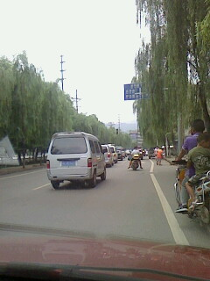
（图一）
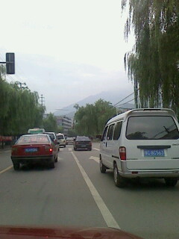
（图二）
注释：由这两个图可以看到车辆的拥挤带来的空气污染。
汽车排放的主要控制措施有机内净化和机外净化两种技术,以及提高燃油品质,采用低污染的代用燃料或无污染的"绿色汽车"。使用汽车尾气净化剂。中国汽车工程学会名誉理事长张兴业说，我国正在强化交通运输节能减排管理，控制高耗油、高污染机动车发展。要实现节能减排目标，汽车及其他交通工具工业应该扩大镁合金这一高强度轻型金属材料的应用。这成为中国镁工业和汽车摩托车工业实现自主创新的重大机遇，同时也是重大挑战。
降低尾气排放，减少大气污染，除了国家政策强制管制之外，更需要我们自己的努力。为了我们自身的健康，为了我们的家园，让我们从“一”做起。
加强对环境保护重要性的宣传，提高人民环保意识，让群众自觉使用公共交通工具，不购买尾气排放量不达标的汽车，坚决不购买、制造含铅、低质汽油。调查感想：看来汽车的尾气真是对环境一点好处都没有，据专家发现，进入21世纪，汽车污染日益成为全球性问题。随着汽车数量越来越多、使用范围越来越广，它对世界环境的负面效应也越来越大，环境污染也就越发严重，到21世纪初，汽车排放的尾气占了大气污染的30～60%。随着机动车的增加，尾气污染有愈演愈烈之势，由局部性转变成连续性和累积性，而各国城市市民则成为汽车尾气污染的直接受害者。我想，为了我们今后能生活在一个无污染的家园里，大家应该少使用汽车，多使用自行车或走路出行；即便是使用汽车也应按照上述的一些防污方法减少污染，为环保做贡献！
解决方法：其实，对于汽车尾气的污染也不是没办法控制的，我在网上也搜集了几个解决方法：
1、控制汽车的数量
在许多大中城市中，汽车的数量实际已经“超载”。政府可以用宏观调控的方法提高汽车的价格，适当减少汽车的购买量，促进小型制造汽车的企业的转产，把汽车的数量控制在生态平衡允许的范围内。同时要使公共汽车、地铁等公共交通工具迅速发展起来，向市民提倡骑自行车、乘坐公共汽车和地铁；公务员更要以身作则，尽量使用公共交通工具，少乘坐私家车，尽量降低汽车尾气排放量。
2、严格把关，提高汽油质量
到21世纪初，世界大多数城市都已禁止使用含铅汽油。要提高汽车尾气污染物排放标准，严格把关，不能让未达到标准的汽油流入市场。
3、加快采用先进的汽车尾气处理技术，对不符合尾气排放标准的汽车进行淘汰或改造。
4、推广以天然气为燃料的燃气汽车，并对燃气汽车进行改造，解决其存在的发动机动了性能下降、储气瓶占用空间大等问题。
5、变废为宝。
方案A：在气缸内的燃料和空气经过压缩，变成高温高压的气体，燃烧后能量仍很高。如果将这些能量利用起来，转化成发动机的动力，既节省了燃料，又减少了废气排放量。
方案B：汽车尾气中含有氮氧化物和硫氧化物，如果在尾气排放管上加装一个收集和转化装置，将其转化成工业原料硝酸和硫酸，虽然收集量可能不多，但积少成多，这就在减少对大气的污染的同时对资源进行了回收。
总结：这次活动很有意思，因为我已经是第三次参加这种综合实践活动，也算满有经验的。但采访时，总有点心慌慌。数据统计分析是由我与几位同学一起做的，计算时，一定要很仔细，不能有错误。不过，这种活动能培养我们的社交能力，也培养了我们的才干，提高了我们的能力。在采访中，我们第一次也回很怕被采访者生气、嫌麻烦等。但我们仍迈出了第一步，没想到，被采访者都很热情。

